Helena Paz Garro, la vida entre dos fuegos

Vivió atrapada entre los fuegos de sus padres hasta el final: nació un 12 de diciembre de 1939, un día después del cumpleaños de su madre, la escritora Elena Garro, y falleció el 30 de marzo, exactamente un día antes del centenario de su padre, Octavio Paz.

Helena Paz Garro, la vida entre dos fuegos
Vivió atrapada entre los fuegos de sus padres hasta el final: nació un 12 de diciembre de 1939, un día después del cumpleaños de su madre, la escritora Elena Garro, y falleció el 30 de marzo, exactamente un día antes del centenario de su padre, Octavio Paz.

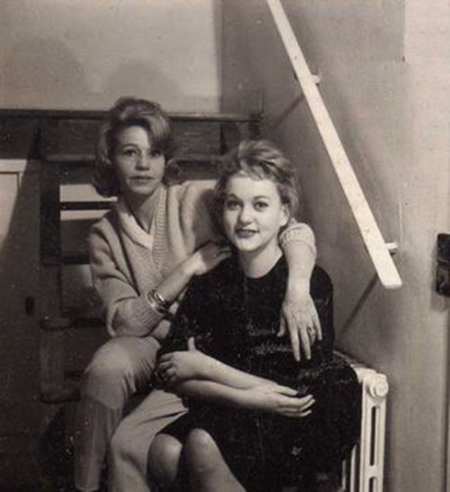

Elena Garro y su hija, Helena Paz Garro – Foto: Lopategui.com

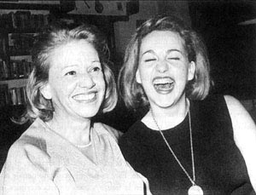

Helena Paz Garro, el fin de una dinastía literaria
Helena Paz Garro vivió atrapada entre los fuegos de sus padres hasta el final: nació un 12 de diciembre de 1939, un día después del cumpleaños de su madre, la escritora Elena Garro, y falleció este domingo 30 de marzo, exactamente un día antes del centenario de su padre, el poeta y premio Nobel Octavio Paz. Con su muerte, a los 74 años, el círculo se cerró y la familia de oro de la literatura mexicana ha llegado a su fin.
Su primer nombre fue Laura, pero siempre se le llamó Helena o “La Chata”, como era conocida en el ámbito familiar. Fue una autora tardía, aunque de joven escribió en periódicos y revistas mexicanas. En México publicó dos libros: Memorias (Plantea, 2003) y La rueda de la fortuna (FCE, 2007), prologado por el escritor alemán Ernst Jünger.
La escritora dejó un segundo tomo de memorias inconcluso, donde abordaría la parte más dura de su vida: cuando su madre y ella fueron acusadas por el Gobierno mexicano de organizar el movimiento estudiantil de 1968, lo que las obligó a auto exiliarse en Nueva York, Madrid y París de 1972 a inicios de los noventa.
Tras los fallecimientos de Paz y Garro, ambos ocurrido en 1998, Helena vivió en una casa en Cuernavaca, Morelos, que le fue entregada a través del fideicomiso que le dejó su padre. Sin embargo, debido a su precario estado de salud y falta de recursos, durante los últimos años decidió irse a vivir a un asilo y en su casa sólo quedaron como habitantes sus 36 gatos. Su primo Jesús Garro se encargaba de ella.
Junto con sus padres vivió entre los cuarenta y cincuenta en Estados Unidos, Francia, Japón -donde se hizo amiga del poeta suicida, Yukio Mishima-, y Suiza. La familia, en realidad, vivió poco en México debido a la carrera diplomática de Octavio Paz.
Elena Garro confesó que gracias a su hija se pudo conocer su novela más emblemática, Los recuerdos del porvenir, pues Helena los rescató de una estufa cuando planeaba quemarlos. Más tarde, Octavio Paz intervino para que la editorial Joaquín Mortiz la publicara en 1963. La obra es considerada la semilla del llamado realismo mágico que más tarde popularizaría Gabriel García Márquez.
Helena estudió en colegios franceses y suizos y, como su madre, practicó ballet. En México estudió en el Liceo Francés, ubicado en Polanco. Planeó ser actriz, pero no lo logró. Una de sus mejores amigas fue Olga George-Picot, hija del diplomático Francois George-Picot, quien fue actriz y apareció en La última noche de Boris Grushenko, película de 1975 de Woody Allen. Se suicidó en 1997, hecho que afectó profundamente a Helena Paz.
Tras el divorcio de Paz y Garro, Helena se volvió inseparable de su madre y habitaron una residencia en la calle de Alencastre, en Lomas de Virreyes. Ahí recibían a campesinos que apoyaban, escondieron al líder coprero César del Ángel -quien ahora dirige al grupo de los 400 Pueblos- y al poeta cubano Roberto Fernández Retamar, con quien tuvo una relación.
Su errante y rica vida la llevó a convivir desde pequeña con Borges, Victoria Ocampo, Adolfo Bioy Casares, André Bretón, Christian Dior, Pablo Neruba, Pablo Picasso, María Zambrano y más personajes emblemáticos de la cultura del Siglo XX. Ella se atribuía ser la responsable de que sus padres desarrollaran el gusto por los gatos.
Después de que fueron acusadas de organizar el movimiento de 1968, Helena Paz publicó una carta en el diario El Universal criticando la renuncia de Octavio Paz a la Embajada de México en la India. Durante ese tiempo, madre e hija estuvieron bajo vigilancia de la Dirección Federal de Seguridad (DFS), la policía secreta, que entonces dirigía Fernando Gutiérrez Barrios. La relación familiar se fracturó durante décadas.
Durante la década de los ochenta, después de que Garro y Paz vivían solas en Madrid, donde incluso tuvieron que pedir limosna y llegaron a estar en un albergue para indigentes ante la falta de dinero, el alcalde Tierno Galván las ayudó y comunicó de su situación a Octavio Paz y se reconciliaron. Para entonces, Helena había padecido cáncer de matriz y mama. Su padre la ayudó a conseguir un empleo en la Embajada mexicana en Francia.
Los problemas económicos y personales ocasionaron que tuviera problemas con el consumo de alcohol y barbitúricos. Nunca tuvo hijos y acusó que quedó estéril tras múltiples violaciones y contagio de gonorrea que sufrió de niña por el esposo de su abuela paterna, Josefina Lozano. Hacia la década de los noventa, estuvo internada en una clínica mental.
En 1990, cuando Octavio Paz ganó el premio Nobel de Literatura, lo acompañó a él y a su esposa, Marie-José Tramini, a Suecia para recibir el galardón. Su madre la tomó como inspiración para numerosos personajes de sus cuentos y novelas.
Helena Paz falleció la mañana del 30 marzo, tras una serie de problemas gastrointestinales, de acuerdo con lo informado por su familia. Su muerte cimbró al homenaje que se le rendía a Octavio Paz en Bellas Artes con motivo de su centenario, y le fue dedicado un minuto de silencio.
Ella era la heredera universal de la obra de Elena Garro y se desconoce si tenía un testamento o sobre quién recaerán los derechos. Será sepultada este lunes junto a su madre, en un panteón de Cuernavaca.
Escribió poemas dedicados a sus padres y un epígrafe para el volumen de cuentos Andamos huyendo Lola, de Garro, que se hizo emblemático: “Detrás de cada hombre hay una gran mujer y detrás de cada mujer hay un gran gato”.

Octavio Paz le dedicó el poema “Niña”

Nombras el árbol, niña.
Y el árbol crece, lento y pleno,
anegando los aires,
verde deslumbramiento,
hasta volvernos verde la mirada.
Nombras el cielo, niña.
Y el cielo azul, la nube blanca,
la luz de la mañana,
se meten en el pecho
hasta volverlo cielo y transparencia.
Nombras el agua, niña.
Y el agua brota, no sé dónde,
baña la tierra negra,
reverdece la flor, brilla en las hojas
y en húmedos vapores nos convierte.
No dices nada, niña.
Y nace del silencio
la vida en una ola
de música amarilla;
su dorada marea
nos alza a plenitudes,
nos vuelve a ser nosotros, extraviados.
¡Niña que me levanta y resucita!
¡Ola sin fin, sin límites, eterna!

http://www.animalpolitico.com/2014/03/helena-paz-garro-la-vida-entre-dos-fuegos/

Helena Paz Garro, hija de los escritores Octavio Paz (1914-1998) y Elena Garro (1920-1998), falleció hoy a los 74 años de edad, de muerte natural, en su domicilio en Cuernavaca, Morelos, informó su primo hermano Jesús Garro Velásquez.
El cuerpo de Paz Garro ha sido trasladado a una famosa agencia funeraria de la capital morelense, donde será velado dentro de un par de horas. De acuerdo con Garro Velásquez sus restos descansarán a lado de los de su madre, la autora de “Los Recuerdos del porvenir”.
La escritora Patricia Rosas Lopategui (1954) tras conocer la muerte de la hija de Octavio Paz (1914-1998) y Elena Garro (1920-1998), Helena Paz Garro, subrayó que tras la partida de la hija del Premio Nobel de Literatura 1990 se termina la “Dinastía Paz-Garro”.
Con la muerte de Helena (1939-2014), sostuvo, se pierde “la fuente y riqueza de conocimientos, porque nadie conoció tanto a su padre y a su madre, dos grandes figuras de la cultura y las letras mexicanas”.
Lamentó que la prensa y autores como ella no tuvieran acceso a Paz Garro, debido a que su primo Jesús Garro Velásquez tuviera “controlado el acceso a ella”.
“Helena no tenía la oportunidad de comunicarse con nadie. Me llama entonces la atención que no estuviera presente (en los homenajes) y no existiera comunicado alguno que dijera que estaba dedicada de salud; estoy consternada”, insistió.
También consideró que habrá que seguir muy de cerca qué sucederá con los derechos de la obra de Elena Garro, toda vez que la hija, hoy fallecida, era la heredera universal.
Termina la dinastía
Helena Paz Garro, quien murió hoy a los 74 años de edad, dejó este mundo tranquila tras asegurar que había aprendido a perdonar el abandono de su padre y había gozado plenamente la cercanía con su madre, a quien consideraba su mejor amiga.
Así lo manifestó en una entrevista publicada a unos días de que se cumpliera el centenario del natalicio de su padre, el Premio Nobel de Literatura 1990, a quien recuerda como el padre amoroso que “de niña me cargaba en sus piernas, en su espalda, y jugábamos”.
Helena Laura Paz Garro vino al mundo el 12 de diciembre de 1939, productor del matrimonio entre los escritores Octavio Paz (1914-1998) y Elena Garro (1920-1998), el cual se disolvió en 1959.
Su infancia transcurrió en Suiza, donde su padre le enviaba cartas en las que le relataba bellas historias, recuerda en el texto retomado en el portal de Internet “mexico.cnn.com”.
Luego de que su progenitor renunciara a su cargo como Embajador de México en la India, el 2 de octubre de 1968, ella y su madre, Elena Garro, fueron acusadas de ser orquestadoras del movimiento estudiantil, lo que las obligó a dejar el país.
En esos años, señala un artículo de Rene Avilés Fabila, madre e hija, perseguidas por la sombra del entonces presidente de México Gustavo Díaz Ordaz (1911-1979) huyeron rumbo al exilio, algún tiempo a España y posteriormente a Francia.
Dos décadas después, el par de escritoras regresaron a México, donde tuvieron que vivir en un modesto departamento de Cuernavaca, Morelos.
Como autora, Helena Paz Garro publicó diversos poemarios, entre los que destaca “La rueda de la fortuna”, editado por el Fondo de Cultura Económica (FCE), el cual a través de 70 poemas reúne su producción desde 1954, entre ellos destacan uno dedicado a su padre y dos en tributo a su madre.
Tras la muerte de su padre, en abril de 1998, Helena Paz Garro recibió un fideicomiso, el cual en varias ocasiones señaló era insuficiente para solventar sus gastos, razón por la que su casa, también herencia de poeta, no recibía mantenimiento.
En agosto de ese mismo año, Paz Garro perdió a su madre a causa de un cáncer pulmonar, lo que la sumió en una profunda depresión.
En los últimos años Helena se vio envuelta en varias polémicas relacionadas con su precaria forma de vida; su lucha al lado de la escritora Patricia Rosas Lopategui en pro del reconocimiento de la obra de su madre, y cuando la misma ex agente literaria acusó a Jesus Garro de tenerla secuestrada.
Finalmente, la vida de la escritora y poeta Helena Paz Garro terminó el 30 de marzo de 2014, a los 74 años de edad, en la ciudad de Cuernavaca, Morelos, donde sus restos son velados.
Notimex*
http://www.animalpolitico.com/2014/03/helena-paz-garro-el-fin-de-una-dinastia-literaria/

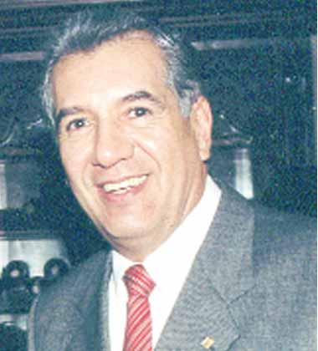 | Opinión de  (René Avilés Fabila)
Helena, hija de Octavio Paz y Elena Garro, en la indigencia

Aunque usted no pueda creerlo, Helena Paz Garro, hija de dos de los escritores más significativos de las letras nacionales, vive en la total miseria, enferma y en pleno desamparo. Querida amiga mía, me pide, junto con otras personas como Patricia Rosas Lopátegui, quien se ha echado la tarea de recopilar la obra completa de Elena Garro, que difunda su penosa situación. En realidad ya he pedido ayuda para ella y nada hemos obtenido. Los tiempos han empeorado. Imagino que debe ser mucho más difícil que alguna institución cultural le dé algún apoyo para doctores y tratamientos médicos.
Helena, como sus padres, es escritora, fundamentalmente poeta, autora de varios libros, uno de ellos con prólogo del enorme pensador alemán Ernst Jünger quien, asimismo, le hizo llegar una nota laudatoria cuando conoció su poesía: “Wilflingen, 25/2/1991. Querida Helena: Mil veces gracias por las flores, el ramo es admirable. Sus poemas existen impresos o escondidos para usted y sus amigos, pero algunas palabras mías son un modesto regalo para usted. Y no merecían estas grandes gracias. Suyo, Ernst Jünger.
Sus memorias, el primer volumen que Helena escribió sobre su vida, son una obra memorable para no solamente conocer sus años iniciales, su formación prodigiosa que hoy se despilfarra arrumbada en una casa en Cuernavaca donde vive gracias a la caridad de la viuda de Octavio Paz. El trabajo de prosa es deslumbrante. Es posible leerlas por el placer de la escritura cuidadosa, inteligente, refinada, donde la autora hace recuerdos de sus largos viajes a Europa y Asia, su trato con multitud de intelectuales. Hija de dos escritores de genio, heredó sus cualidades literarias, no la capacidad para sobrevivir en un mundo complejo.
Helena estuvo más tiempo con su madre que con el padre. Fue la eterna compañera de desgracias de la mejor escritora que ha dado el siglo XX mexicano. Para muchos, recuerdo al poeta José María Fernández Unsaín, era la más notable luego de Sor Juana Inés de la Cruz. Cuando Elena Garro salió en 1968 rumbo al exilio, perseguida por la sombra siniestra de Gustavo Díaz Ordaz, Helena iba con ella. Juntas pasaron hambres y mil vergüenzas para vivir. Estuvieron en España, luego en Francia. Viviendo de lo que escribían. Así pasaron más de 20 años. México se olvidaba de ellas. Somos un país de mala memoria. Cuando un grupo de amigos las regresamos a México, la situación no era fácil. En el largo peregrinar, ambas habían acumulado pugnas con Paz. No fueron muchos los que le dieron la bienvenida, pero sí hubo apoyo de seres sensibles y desde luego, se reconoció el enorme talento de Elena Garro, novelista, cuentista y dramaturga de muy alto rango. Si pensamos que era posible ayudarlas mejor en México que en París, estábamos equivocados. Las dos tuvieron que vivir con sus gatos en un departamento más que modesto, en Cuernavaca, allí murió, pocas semanas después de su ex esposo, Paz, la autora de cuentos perfectos como “La culpa es de los tlaxcaltecas”, de novelas de belleza inaudita como Los recuerdos del porvenir, de piezas teatrales perfectas como Felipe Ángeles. Luego comenzó el triste peregrinar de su hija, un peregrinar que no termina.
La historia de las dos Elenas es compleja. Imposible de relatar en un breve artículo. Pero es claro que jamás pudieron triunfar del modo glamoroso en que Octavio Paz lo hizo. Talento lo tenían los tres, pero las mujeres no supieron moverse en la arena política y eso las condujo a varios y costosos errores que las llevaron fuera de México, en medio de las descalificaciones de los intelectuales mexicanos. Fueron realmente unos cuantos quienes las apoyaron, destaco los nombres de Emilio Carballido, María Luisa Mendoza y Emmanuel Carballo. En los demás, hubo aversión y algo más evidente: tomaron el partido de Octavio Paz, ya convertido en rey de la cultura nacional. La separación de los padres, una ruptura escandalosa, hizo que México no fuera más lector de Elena Garro, y que a Helena la arrumbaran a pesar del talento poético que posee.
Realmente no sé qué hacer. Me duele no ser rico para apoyarla, para que sufra menos. Pedir por otros sé hacerlo, ¿pero en este gobierno de oídos sordos, ¿qué puedo hacer? En ocasiones hemos hecho colectas o rifas de cuadros para procurarle recursos, primero a las dos, luego a Helena chica, como le seguimos diciendo sus cercanos. Pero está enferma y sola. Cuenta con algún apoyo que le otorga la viuda de Octavio Paz, pero por desgracia es insuficiente. Sus males y necesidades son mucho mayores que el apoyo recibido. Ojalá a uno de mis escasos lectores se le ocurra algo para ayudar a una persona que no pudo igualar a sus padres y quienes no la enseñaron a sobrevivir en un mundo egoísta, que no valora el talento literario.
http://www.cronica.com.mx/notas/2009/457056.html

“He aprendido a perdonarlo (a Octavio Paz)”:
nos dijo Helena Paz en su última entrevista
Rafael Cabrera /Fotos: Paulina Chávez @Quien
Lunes 31 de marzo de 2014 a las 10:00

La hija de Octavio Paz murió ayer, y esta es una de las últimas entrevistas que concedió y que fue publicada en la revista Quién.

Este texto fue publicado en la revista Quién, Ed. 311 (14 de marzo de 2014)

Este 31 de marzo se cumplen 100 años del nacimiento de Octavio Paz. Mientras en México se celebran múltiples actos conmemorativos, la hija del Premio Nobel de Literatura compartió, a principios de marzo, con Quién sus recuerdos más felices... y también los más amargos.
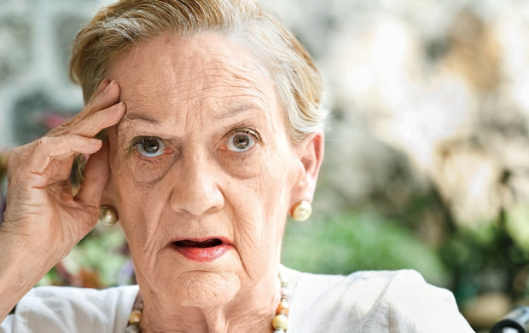
En 1998, Helena perdió a sus dos padres. Pero su orfandad es relativa: la cobijan las obras monumentales de Elena Garro y Octavio Paz. (Foto: Paulina Chávez)

TEXTO ÍNTEGRO

Cuando Helena Paz Garro busca en su memoria un recuerdo de su padre, el poeta Octavio Paz, guarda silencio varios segundos y su mirada viaja muchos años atrás. Entonces, como si regresara a sí misma, esboza una sonrisa infantil y con su voz suave dice: "De niña me cargaba en sus piernas, en su espalda, y jugábamos... Lo quise mucho. He aprendido a perdonarlo".

"Yo pensé que Marie-Josçe Paz (viuda del poeta) me quería. Pero ya no me habla".
Helena, de 74 años, es la única hija de Paz, producto de su complejo matrimonio con la escritora Elena Garro. La relación familiar estuvo marcada por largas estancias en Estados Unidos, Europa, Japón y México, pero también por desencuentros del dominio público.

El año 1968 no sólo fue turbulento para el país, también cimbró a su familia. Octavio, entonces embajador en la India, renunció al cargo tras los hechos de Tlatelolco, mientras Helena y su madre -ya divorciada de Paz- fueron acusadas de orquestar el movimiento estudiantil. En su defensa, publicó una carta criticando a su padre. La relación se fracturó y durante años lo acusó de abandonarla mientras sufría enfermedades y penurias en el exilio que ella y Garro se autoimpusieron en Estados Unidos y España, durante los 70 y 80.

"No nos hablamos por muchos años, nos hicimos mucho daño. Después nos reconciliamos. Me invitó a Londres y conviví con su esposa (Marie-José Tramini). Cuando ganó el Nobel, me llevó con ellos a Suecia. Fui muy feliz, le agradecí ese gesto. Se merecía el reconocimiento", cuenta.

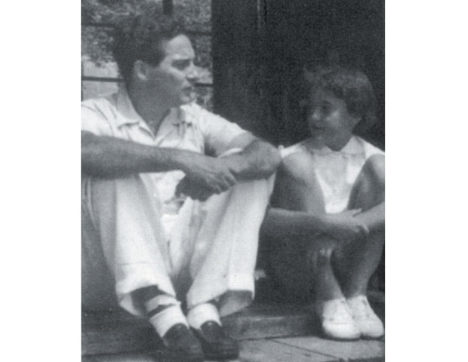
El poeta con su hija, en Tokio en 1952. `De niña jugábamos muchoÂ´, recuerda Helena. (Foto: Foto tomada del libro `Yo sólo soy memoriaÂ´, biografía visual de Helena Garro. Ediciones Castillo.)

Helena actualmente vive en una casa de descanso en Cuernavaca, Morelos. Ahí lee, escribe cuando le llega la inspiración (tiene dos libros publicados) o recuerda su errante y rica vida que la llevó a convivir con Borges, Picasso y los grandes pensadores del siglo XX. Ya no puede caminar, se mueve en una silla de ruedas, y la cuida su primo Jesús Garro. En el asilo no tiene permitido fumar, pero cuando sale a pasear no deja de repetir con tono infantil: "¿Me prendes otro cigarrito?". No respira, fuma.

Si antes hubo furia contra Octavio Paz, hoy ese fuego se ha apaciguado en afecto: "Al final quedamos bien. Tranquilos. Nos reconciliamos".

Notas relacionadas:
- Muere Helena Paz Garro, hija de Octavio Paz.
- 10 frases célebres de Octavio Paz.

Se queja de la falta de recursos, pues el fideicomiso que le dejó su padre originalmente era de 36 mil pesos mensuales, y se ha reducido a 12 mil, que le son insuficientes. También le dejó una casa, pero la falta de dinero le impide darle mantenimiento. Ahí, sin embargo, habitan sus 35 gatos. Con Marie-José la relación no es buena: "Yo pensé que me quería, pero ya no me habla".

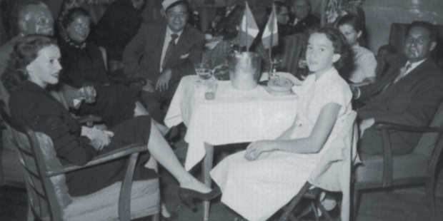
Helena en 1953, al centro de la foto entre sus padres. (Foto: Foto tomada del libro `Yo sólo soy memoriaÂ´, biografía visual de Helena Garro. Ediciones Castillo.)
Recuerda que, cuando era niña y estaba en un internado en Suiza, su padre le escribía cartas y en cada una le contaba la historia de dos niños que exploraban un cenote en Yucatán. Con cada misiva, un pasaje de la aventura que ella esperaba emocionada.
En 1998, Helena quedó huérfana. El 19 de abril falleció su papá y el 22 de agosto su madre, con quien vivía. Su orfandad es relativa, la cobijan las obras monumentales de ambos. Por cierto, su obra predilecta de Paz es el poema "Piedra de sol".
Cuando Octavio Paz enfermó, Helena le escribió un poema que evocaba su descanso:
"La naturaleza ha tocado tu frente, borrando toda enfermedad, y los que te quieren te verán, joven partícula de sol en una isla griega. El antiguo mar de color vino te espera, no lo olvides", (La rueda de la fortuna, FCE, 2007).
El poema está fechado el 16 de enero. Se despidieron por teléfono, ya no se pudieron ver. Tres meses después, el poeta murió.

Dos poemas más de Helena Paz Garro.

MI MADRE
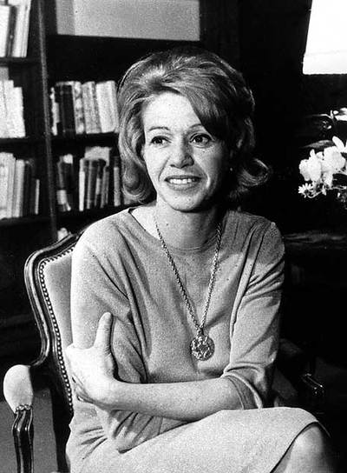
Sus cabellos chispean,
sol domesticado en una casa.
Sol vagabundo
errante de cuarto en cuarto
entibia nuestras almas.
Su casa abierta a todos los vientos,
ráfagas de lluvia la perfuman,
trombas de nieve la hielan.
En la mesa, el caldero sin fondo,
festín de los mendigos y los perros.
Sus pasos largos
prolongan las cuerdas infinitas
de la música.
México, 1958.
A MI PADRE
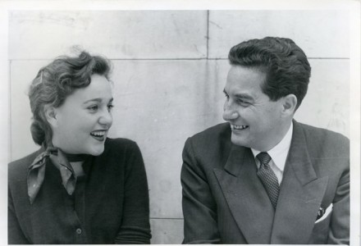
Quisiera ser la ranita verde y húmeda
que cantara bajo la ventana
la canción de los bosques en primavera,
su humedad,
para hacerte sentir ligero y fuerte,
nadando en un agua pura
que te llevara
a la tierra fértil
de la salud
a la alegría de curarte;
abolir el sufrimiento de tu enfermedad
en un estanque donde floten los nenúfares
y la barca perezosa bajo el sol de Alicia;
la esperanza extrema de florecer de las rosas
un descanso profundo y líquido olvidando
todo mal.
El amor que fue tu música
verás surgir errante en tu cuarto:
una ninfa, espíritu del agua,
de túnica verdosa
sacudiendo sus largos cabellos claros y mojados
sobre tu frente
y desapareciendo en la luz de la tarde.
Salta con la aparición en las profundidades del
estanque
de donde surgirás joven y fuerte
unido por el agua misteriosa
a la ninfa
renovando el pacto mágico
después de haber refrescado tu corazón,
y con una jarra llena del mar Mediterráneo,
que es tu patria,
Oh padre!, volverás con tus amigos a las playas
de Grecia, a tu país,
curado y cantando tu poesía
de alas invisibles.
La naturaleza ha tocado tu frente
borrando toda enfermedad
y los que te quieren
te verán, joven partícula de sol
en una isla griega.
El antiguo mar color de vino
te espera,
no lo olvides.
Ese mar en tu recuerdo para siempre
y los cafés con ramos de dalias
que giran con sus pétalos enmarañados,
gotas de alcohol que se queman
en luces violetas y caen como gotas de verano.
16 de enero de 1998.

¿Por qué asesinaron a Elena Garro?
Patricia de Souza 1 MAR 2008
Vivió con y contra Octavio Paz "una historia de amor y de envidia". La autora la compara con Juan Rulfo y afirma que al hacer uso de la palabra se vio obligada a "asumir el personaje que su país vio en ella, un personaje mundano, autodestructivo, consciente de su situación de minoría en el mundo".
No existe un libro si no hay alguien detrás, que sea una mujer o un hombre. En este caso se trata de una mujer, Elena Garro (Puebla, 1920-1998), una de las historias personales de la literatura mexicana, en la que se mezclan la política, el drama emocional, y un cierto poder de autodestrucción. Elena Garro es el equivalente de Juan Rulfo en la novela, pero sin su reconocimiento y sin su presencia, olvidada, renegada, por una parte de la oficialidad mexicana; su vida y sus libros despiertan una serie de sentimientos contradictorios, entre el odio y la pasión, la veneración o el olvido. Pero además, "la Garro", como se le llama, fue la primera esposa de Octavio Paz, su espada de Damocles, y hasta podría decirse, su perseguidora. Pero ¿hasta qué punto podemos atribuirle poderes tan grandes a un escritor que siempre ha gozado de un prestigio internacional? Dos libros lanzan el debate sobre la vida de esta escritora, el primero, El asesinato de Elena Garro, de Patricia Rosas Lopátegui, Porrúa, México, 2007, y Yo, Elena Garro, de Carlos Landeros, Grijalbo, México 2007. El primero es una recopilación rigurosa de documentos sobre la autora (entrevistas, testimonios), incluyendo reportajes y artículos por ella misma sobre diferentes personas, desde Carlos Fuentes (a quien Elena no estimaba), hasta Regis Debray y Frida Kahlo, además de personajes de la política muy cercanos de la historia de México y de la autora, como Carlos Madrazo Becerra.
Imposible desenredar la madeja, para empezar por el prólogo de otra autora mexicana, Elena Poniatowska, quien desautoriza ciertas versiones sobre un Octavio Paz odioso que habría hecho todo lo posible para hacer desaparecer a Elena Garro del panorama literario, incluso, dejándolas, a ella y a la hija de ellos dos, Helena, más conocida como "la Chata", en la miseria, o peor, negándose a pagar una operación importante a su hija (Carlos Landeros, Yo, Elena Garro). Imagino un poco al personaje, una joven mujer que conoce a Octavio Paz a los dieciséis años, que se casa con él a los dieciocho y abandona la universidad, una mujer atractiva, rubia, parecida a Tippi Hedren, sobria y elegante, ambos brillantes, ambos ambiciosos, ella misma lo dice: "Nuestra historia fue una historia de amor y de envidia" (PRL). Hasta ahí su historia posee de entrada elementos dramáticos, pero cuando afirma, "yo vivo contra él (Octavio Paz), estudié contra él, hablé contra él, tuve amantes contra él, escribí contra él y defendí a los indios contra él, escribí política contra él, en fin, todo, todo, todo lo que soy contra él", me pregunto si alguien puede construir una vida en contra de una sola la persona y qué puede haberla empujado a decirlo públicamente.
Sin embargo, hay que tener en cuenta ciertos elementos, tal vez su historia personal apasione porque se parece mucho a una novela sentimental, y eso puede seducir, pero ¿qué hubo realmente de su trabajo como autora, de sus novelas y sus piezas de teatro, de sus textos cortos, uno de los cuales es elogiado por Sergio Pitol como una joyita, La culpa es de los Tlaxcaltecas, qué hubo de su novela Recuerdos del porvenir, o de los Testimonios de Mariana? "La Tolstói de México", como la llamó Borges, sí produjo una obra importante, a tono con su tiempo, con la situación social y política que ella veía de cerca y que despertó sus ganas de ser un personaje de novela, activo, importante en la historia de su país. Porque México, igual que Perú, tenían, y tienen, historias no resueltas y toda toma de palabra significa un acto político; de alienación o de rebeldía, por lo que presiento que la Garro al asumir la palabra se vio obligada a asumir el personaje que su país vio en ella y que retrató en Testimonios de Mariana, un personaje mundano, autodestructivo, consciente de su situación de minoría en el mundo. Y sin poder trascenderla. Una persona con mucha cólera, con mucha frustración, sólo así se entiende la denuncia que hizo de una serie de intelectuales (entre los cuales había muchos amigos de Octavio Paz, Leonora Carrington, por ejemplo) durante el levantamiento de estudiantes en Tlatelolco (1968) que el presidente de turno, Gustavo Díaz Ordaz, ordenó masacrar. A la cabeza de todo esto, un personaje que marcó la vida de la Garro, dirigente del partido más importante, el PRI (Partido Revolucionario Institucional), Carlos Madrazo Becerra. Se supone que Madrazo quería modernizar el PRI y acabar con los años de tiranía, se supone que poseía los instrumentos, idealista, inteligente, sensible, pero muere en un accidente de helicóptero que todo el mundo sospecha como un asesinato. Esto pertenece a un capítulo negro de la historia de México; la Garro, es otro, en la literatura hecha por mujeres. Dice Garro: "En México, por el simple hecho de ser mujer, todo queda invalidado... En México, apenas una mujer es un poco inteligente, tiene otras aspiraciones, quiere hablar, escribir, hacer algo, todos se confabulan para ver qué le hacen, cómo la destruyen, cómo la dañan".
La Garro, entonces, se sitúa del lado de mujeres fuertes, activas, inquisidoras, como Nahui Olin, como Sor Juana Inés de la Cruz, atrapadas en el drama de la reacción, sin tiempo para procesar estrategias para salir de su aprisionamiento, sin tiempo para dar forma a un discurso sereno, menos belicoso: "Mi padre me enseñó a ser independiente. Desde niña supe por él que la única manera de ser independiente era logrando la independencia económica, por eso fue a la universidad en un tiempo en que era un deshonor que una joven bien educada frecuentara ese lugar...". Elena Garro obtuvo el Premio Xavier Villaurrutia, en 1963, por su novela Recuerdos del porvenir, Octavio Paz era miembro del jurado. Si ella construyó su trabajo en contra de quien fue su compañero de varios años, su obra pudo sostenerse sola y llegar hasta nosotros.
Patricia de Souza (Cora-Cora, Ayacucho, Perú, 1964) es autora de seis novelas, entre ellas, La mentira de un fauno (Lengua de Trapo, 1999); Electra en la ciudad (Alfaguara, 2006) y Ellos dos (Lima, Editorial San Marcos, 2007). Blog: http://palincestos.blogspot.com/
http://elpais.com/diario/2008/03/01/babelia/1204331959_850215.html
*-*-* Elena Garró *-*-*-
